ATUALIZAÇÃO XML LOADER

(Este pacote foi compilado para a Versão C06 do EMS 2.06)

DTS Consultoria
07/03/2014

1 - Arquivo de Configuração XML Loader ser codificado 3
1.1 - Parâmetros do XML Loader 3
1.2 - Geração de Arquivo de Configuração 4
1.3 - Programas de Leitura de E-mail e Revalidação de Chave de Nota Fiscal 5
2 - Atualização de Menus 5

- Arquivo de Configuração XML Loader ser codificado

Causa: Necessidade de o arquivo de configuração do XML Loader acessado pelos programas JAVA (validação de chave da nota fiscal na SEFAZ).

Implementação: Foram criados campos e funcionalidades para atender a necessidade solicitada.
  - Parâmetros do XML Loader

Foram criados novos campos na tela de Cadastro de Parâmetros do XML Loader (DTS0903) conforme figura abaixo.

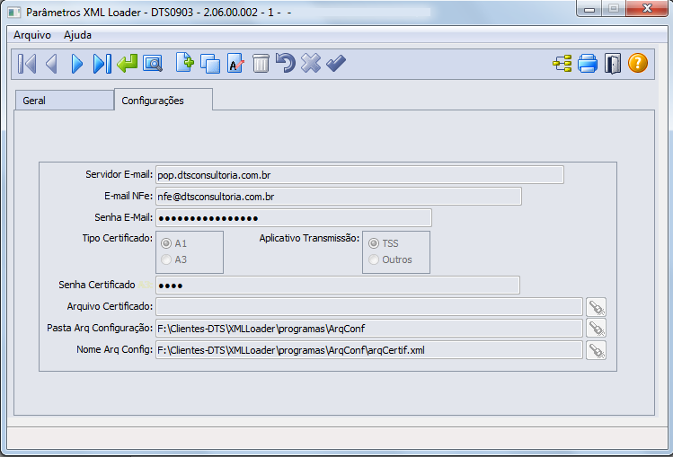

Foram criados os seguintes campos:
- Aplicativo Transmissão: quando selecionado TSS, as informações referentes ao caminho do certificado e senha do mesmo serão buscados do produto padrão, informações estas que constam na tela de Cadastro de Recebimento (CD0403), opção de configuração TSS. Caso seja selecionado Outros o usuário será obrigado a informar a Senha do Certificado e o caminho do Arquivo do Certificado. Os dados referentes a Senha do Certificado ficarão criptografados no banco de dados.
- Senha Certificado: É habilitado quando for selecionado o Aplicativo de Transmissão = Outros;
- Arquivo Certificado: É habilitado quando for selecionado o Aplicativo de Transmissão = Outros.

Como, para efetuar a consulta da chave de acesso a Receita Federal não valida o CNPJ do certificado contra o CNPJ da Empresa destinatária da NF-e/CT-e, pode-se informar um mesmo certificado para vários estabelecimentos.

ATENÇÃO!!!: Como o arquivo será gerado criptografado, deve-se ter extrema atenção caso este mude o nome para que o mesmo seja alterado também no campo “Nome Arq Config” na tela de Cadastro de Parâmetros. Se isto não for feito, ocorrerão problemas na funcionalidade de Revalidação de documentos.
  - Geração de Arquivo de Configuração

Foi desenvolvido um novo programa – DTS0900 – para gerar o arquivo de Configuração de modo criptografado.

Este arquivo será utilizado tanto pelo arquivo em JAVA que efetua a leitura dos e-mails e validação dos arquivos na SEFAZ quanto pelo programa em JAVA que efetua a revalidação dos mesmos sob demanda.

Este arquivo deve sempre ser gerado dentro do diretório de configuração pré-definido no programa de Cadastro de Parâmetros (DTS0903).

No programa, deve-se indicar o estabelecimento (neste caso pode ser qualquer um onde o certificado e sua senha estejam cadastrados pois o SEFAZ não faz distinção conforme explicado anteriormente) e também o diretório onde será gerado o mesmo, sendo que esta informação é preenchida ao se informar o estabelecimento.

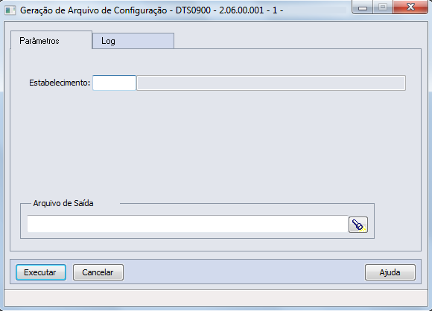

  - Programas de Leitura de E-mail e Revalidação de Chave de Nota Fiscal

Foram atualizados os programas JAVA para leitura de e-mails e validação de chave de nota fiscal para efetuarem a leitura e tratamento de arquivo de configuração codificado e se encontram na pasta ArqConf.
- LoaderParamCripto.jar – Programa para leitura de e-mail (deve ser renomeado para XMLLoader.jar);
- ValidaXML.jar - Programa para revalidação de NF-e/CT-e diretamente do XML Loader.

ATENÇÃO!!!: Atentar que somente podem ser disponibilizadas as versões de JAVA de programas para tratamento de arquivos criptografados caso sejam preenchidos os dados de forma correta no programa DTS0903 e seja gerado o arquivo de configuração criptografado através do programa DTS0900.

Se não forem efetuados os passos citados os programas não funcionarão.

- Atualização de Menus

Foi disponibilizado no diretório UNIVDATA programa para atualização de MENU.

